南京诺方风机有限公司
公司简介：南京诺方风机有限公司是专业生产特种风机的专业厂家，主要配套于工业炉、干燥行业。多年来从事技术开发，拥有良好的机械设备，检测手段完善，生产经验丰富，并能根据客户要求设计和检测各类风机的技术性能。

DWT系列离心式风机
图片参照：

尺寸图片参考
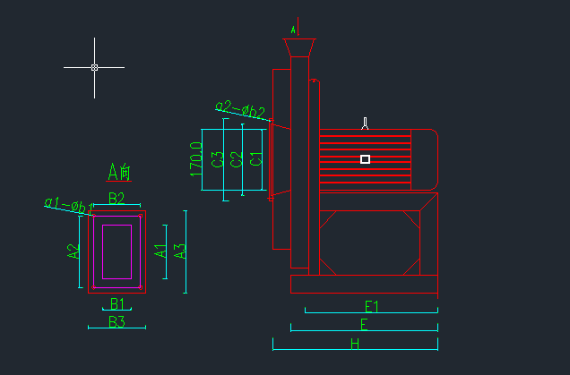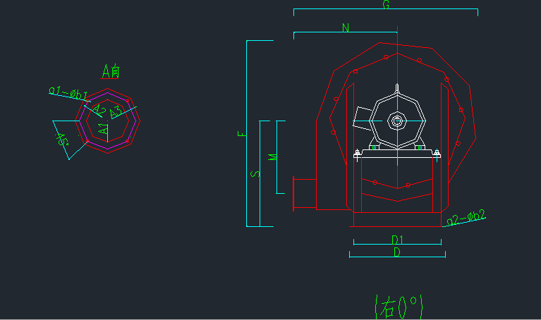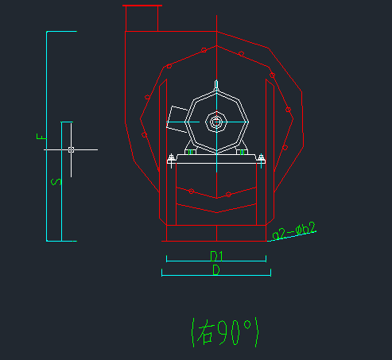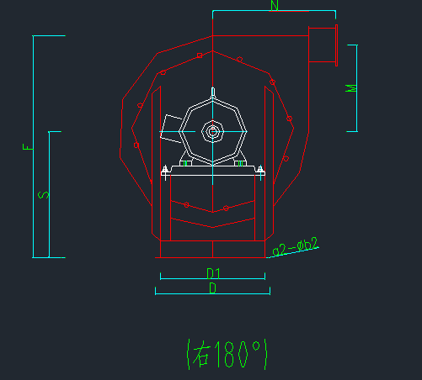

产品特点：此系列风机是一种轴向单吸式的单极离心式风机。它是一种噪音低，流量小，风压为中低级，且功率小的节能风机。采用直联式，运转平稳。如运送气体所含杂质较多而需高纯度空气，可配消音过滤器（买家订货需要注明）。
用途：适用于各种的供料道德冷却，玻璃管成型，电缆吹干，矿棉瓦成型的供风供气，及各种中小型热处理炉，锻造炉，加热炉等工业炉的助燃之用，也可用于管道运输中的增压。
型号 | 流量 | 风压 | 功率 | 转速
DWT-0.55AⅠ | 150-240 | 2100-1700 | 0.55 | 2792
DWT-0.55AⅡ | 250-500 | 1100-950 | 0.55 | 2792
DWT-0.75AⅠ | 260-400 | 1600-1300 | 0.75 | 2830
DWT-0.75AⅡ | 280-430 | 1800-1450 | 0.75 | 2830
DWT-1.1AⅠ | 560-680 | 3050-2500 | 1.1 | 2830
DWT-1.1AⅡ | 800-1200 | 2000-1800 | 1.1 | 2830
DWT-1.5A | 900-1100 | 4000-3600 | 1.5 | 2840
DWT-2.2A | 1200-1400 | 4400-3900 | 2.2 | 2840
DWT-3A | 1500-1800 | 4200-4000 | 3 | 2860
DWT-4A | 2000-2250 | 4100-3800 | 4 | 2880
DWT-5.5A | 2400-2900 | 5100-3900 | 5.5 | 2900
DWT-7.5A | 2500-3200 | 5700-5350 | 7.5 | 2900
DWT-11A | 3150-3900 | 7400-6800 | 11 | 2930
DWT-15A | 3900-4600 | 8200-7300 | 15 | 2930
DWT-18.5A | 4500-5200 | 8600-7800 | 18.5 | 2930
DWT-22A | 5500-6300 | 9400-8500 | 22 | 2940
DWT-30A | 9500-12000 | 5900-4800 | 30 | 2950
DWT-37A | 11050-13500 | 9000-8300 | 37 | 2960

注：本公司可根据买家的需求进行设计制造。也可根据实际工作情况，制成C或D样式。

型号 | 出风口 |  |  |  |  |  |  | 进风口
型号 | A1 | A2 | A3 | B1 | B2 | B3 | a1-Φb2 | C1 | C2 | C3 | a1-Φ9.5
DWT-0.55AⅠ | Φ40 | Φ70 | Φ100 |  |  |  | 4-Φ9.5 | Φ110 | Φ140 | Φ170 | 4-Φ9.5
DWT-0.55AⅡ | Φ80 | Φ110 | Φ140 |  |  |  | 4-Φ9.5 | Φ110 | Φ140 | Φ170 | 4-Φ9.5
DWT-0.75AⅠ | Φ55 | Φ90 | Φ120 |  |  |  | 4-Φ9.5 | Φ140 | Φ170 | Φ200 | 4-Φ9.5
DWT-0.75AⅡ | Φ60 | Φ90 | Φ120 |  |  |  | 4-Φ10.5 | Φ150 | Φ180 | Φ210 | 4-Φ9.5
DWT-1.1AⅠ | Φ75 | Φ100 | Φ130 |  |  |  | 4-Φ10.5 | Φ170 | Φ200 | Φ230 | 4-Φ9.5
DWT-1.1AⅡ | Φ100 | Φ130 | Φ160 |  |  |  | 4-Φ10.5 | Φ170 | Φ200 | Φ230 | 4-Φ9.5
DWT-1.5A | Φ90 | Φ120 | Φ150 |  |  |  | 4-Φ10.5 | Φ170 | Φ200 | Φ230 | 4-Φ9.5
DWT-2.2A | Φ95 | Φ130 | Φ160 |  |  |  | 4-Φ10.5 | Φ170 | Φ200 | Φ230 | 4-Φ9.5
DWT-3A | 150 | 200 | 230 | 80 | 130 | 160 | 10-Φ10.5 | Φ170 | Φ200 | Φ230 | 4-Φ9.5
DWT-4A | 160 | 210 | 240 | 90 | 140 | 170 | 10-Φ10.5 | Φ170 | Φ200 | Φ230 | 4-Φ9.5
DWT-5.5A | 160 | 210 | 240 | 100 | 150 | 180 | 10-Φ10.5 | Φ170 | Φ200 | Φ230 | 4-Φ9.5
DWT-7.5A | 160 | 210 | 240 | 110 | 160 | 180 | 10-Φ10.5 | Φ170 | Φ200 | Φ230 | 4-Φ9.5
DWT-11A | 180 | 220 | 260 | 130 | 160 | 190 | 10-Φ10.5 | Φ190 | Φ220 | Φ250 | 4-Φ9.5
DWT-15A | 200 | 250 | 280 | 130 | 180 | 210 | 10-Φ10.5 | Φ200 | Φ230 | Φ260 | 4-Φ9.5
DWT-18.5A | 220 | 270 | 300 | 140 | 190 | 220 | 10-Φ10.5 | Φ220 | Φ250 | Φ280 | 4-Φ9.5
DWT-22A | 240 | 290 | 320 | 150 | 200 | 230 | 10-Φ10.5 | Φ220 | Φ250 | Φ280 | 4-Φ9.5
DWT-30A | 320 | 360 | 400 | 260 | 300 | 340 | 14-Φ10.5 | Φ420 | Φ470 | Φ520 | 10-Φ9.5
DWT-37A | 310 | 352 | 390 | 200 | 240 | 280 | 14-Φ10.5 | Φ355 | Φ395 | Φ435 | 8-Φ9.5

地脚尺寸 |  |  |  |  | F |  |  | G |  | H | M | N | S
D | D1 | E | E1 | a3-Φb3 | 0° | 90° | 180° | 0°/180° | 90°
290 | 260 | 270 | 240 | 4-Φ13 | 549 | 569 | 588 | 510 | 517 | 310 | 228 | 259 | 310
210 | 185 | 280 | 250 | 4-Φ13 | 411 | 411 | 417 | 366 | 360 | 330 | 132 | 196 | 215
300 | 265 | 320 | 280 | 4-Φ13 | 473 | 505 | 530 | 436 | 443 | 370 | 190 | 225 | 280
300 | 265 | 320 | 280 | 4-Φ13 | 582 | 625 | 638 | 554 | 550 | 370 | 243 | 289 | 335
300 | 270 | 320 | 280 | 4-Φ13 | 593 | 635 | 644 | 566 | 557 | 370 | 239 | 295 | 340
300 | 270 | 335 | 295 | 4-Φ13 | 593 | 635 | 652 | 566 | 565 | 385 | 232 | 295 | 340
300 | 270 | 360 | 310 | 4-Φ13 | 623 | 685 | 684 | 616 | 597 | 410 | 254 | 330 | 355
300 | 270 | 380 | 340 | 4-Φ13 | 640 | 700 | 705 | 630 | 615 | 430 | 260 | 335 | 365
340 | 310 | 410 | 370 | 4-Φ13 | 660 | 720 | 730 | 650 | 640 | 460 | 240 | 345 | 375
330 | 300 | 440 | 400 | 4-Φ13 | 700 | 760 | 770 | 690 | 680 | 490 | 255 | 365 | 395
390 | 350 | 500 | 460 | 4-Φ15 | 735 | 795 | 805 | 710 | 700 | 550 | 265 | 375 | 420
390 | 350 | 500 | 460 | 4-Φ15 | 775 | 835 | 845 | 750 | 740 | 550 | 285 | 395 | 440
460 | 410 | 590 | 530 | 4-Φ15 | 885 | 935 | 975 | 830 | 840 | 640 | 335 | 425 | 510
460 | 410 | 595 | 535 | 4-Φ15 | 960 | 1010 | 1050 | 910 | 920 | 645 | 365 | 465 | 545
460 | 410 | 640 | 580 | 4-Φ18 | 985 | 1035 | 1075 | 930 | 940 | 690 | 365 | 475 | 560
490 | 440 | 660 | 600 | 4-Φ18 | 985 | 1035 | 1075 | 930 | 940 | 710 | 355 | 475 | 560
560 | 500 | 900 | 700 | 4-Φ18 | 1055 | 1045 | 1185 | 930 | 1020 | 980 | 375 | 435 | 610
660 | 600 | 820 | 700 | 4-Φ18 | 1169 | 1230 | 1325 | 1102 | 1133 | 900 | 450 | 550 | 680

